Correcciones de practica 5 detección de servicios.

Alumna: Maricarmen Guadalupe Gonzalez Rodriguez

El motivo por el cual no se ejecuta mi aplicación es el siguiente: Al parecer la IP que había seleccionado al momento de hacer la aplicación no está comportándose de la misma manera siendo la siguiente IP elegida hace 3 meses nos salta este resultado:

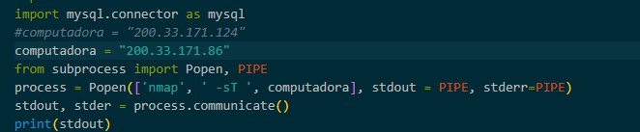

Resultado:

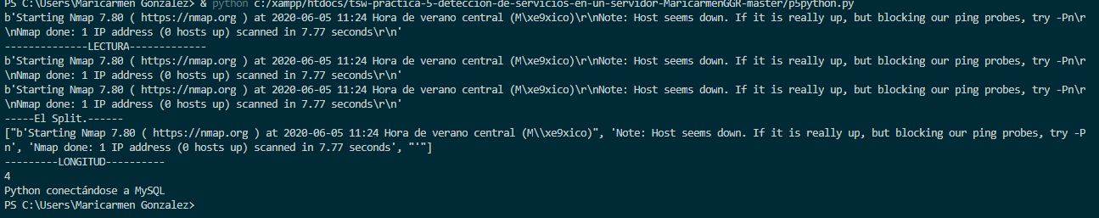

Por lo tanto es imposible que detecte los puertos.

Sin embargo si la dirección IP es cambiada solamente:

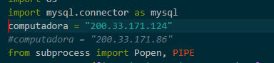

Resultado:

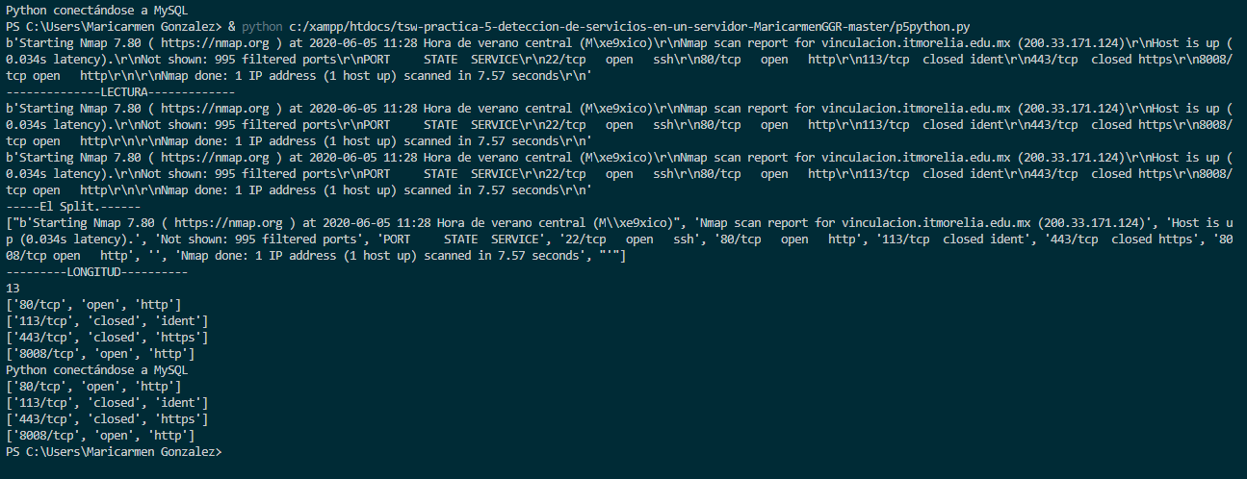

Se observa que la aplicación funciona correctamente y se han guardado en la BD los datos correspondientes así como se muestran en la tabla en el index.php

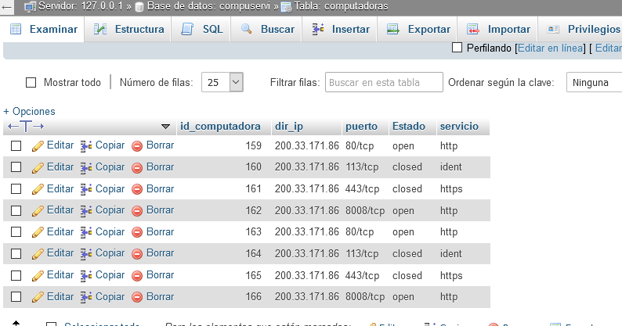

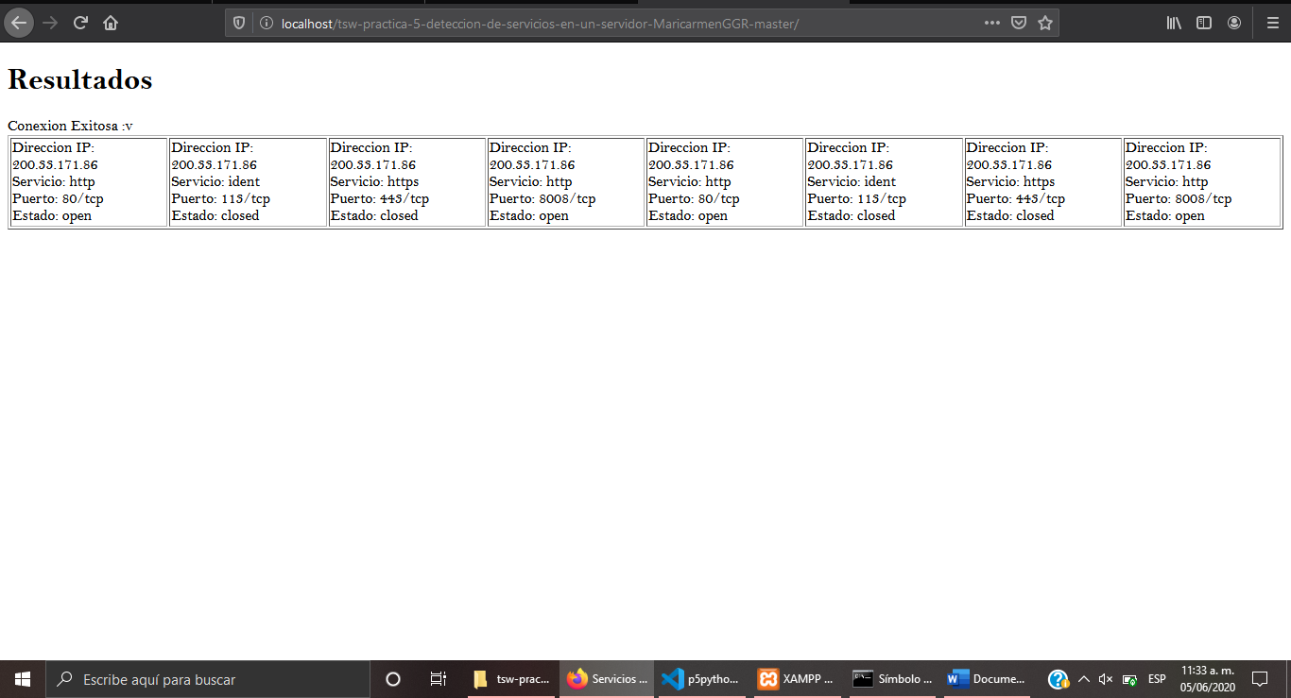

También me gustaría mencionar que dicha practica fue revisada en el laboratorio, le agradezco su comprensión y oportunidad.